**定义班次**

发布人：吴雪

发布日期：2019年11月19日

**功能解释**

定义班次是指依据企业的制度与规则，定义不同的员工上班班次，例如：白班、夜班或包含固定加班的班次。

员工可选择某班次为默认班次，每月按此班次结算考勤，也可进行不同班次的排班。班次的设定是用户排班的前提，设定好准确的班次，员工的考勤与薪资结算才可进行准确的结算。

**文章主旨**

本文介绍如何通过BAP Business Cloud AI完成定义班次，新增、修改及删除操作。

**操作要求**

当前登陆用户拥有操作定义班次业务的权限，权限设置请在帮助文档中搜索查看。

**新增定义班次**

1. 从系统菜单->【人力资源】->【定义】->【定义班次】，打开定义界面；
2. 点击工具栏新空白按钮准备新增班次；
3. 输入班次编号、班次名称、描述及时间排除策略；
4. 在【应出勤时间段】下编辑上班时间、下班时间等信息；

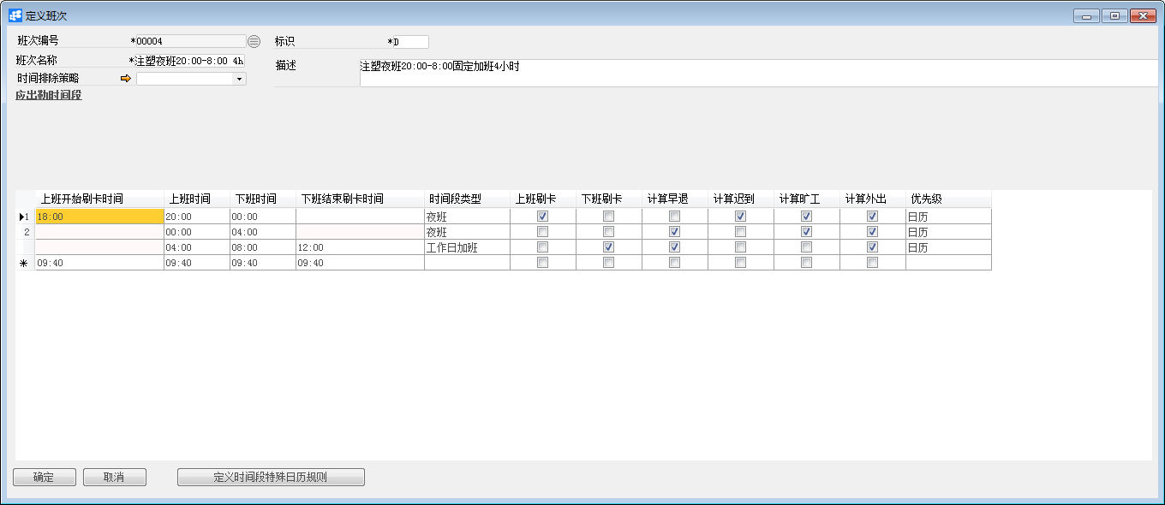

1. 确认无误后，点击【添加】或工具栏的保存按钮进行保存。

**修改定义班次**

1. 从系统菜单->【人力资源】->【定义】->【定义班次】，打开定义界面；
2. 点击工具栏的浏览按钮，查找要修改的班次；
3. 修改班次内容；
4. 点击【更改】或工具栏的保存按钮保存，更改内容。

**删除定义班次**

1. 从系统菜单->【人力资源】->【定义】->【定义班次】，打开定义界面；
2. 点击工具栏的浏览按钮，查找要删除的班次；
3. 点击工具栏的按钮，进行删除操作。

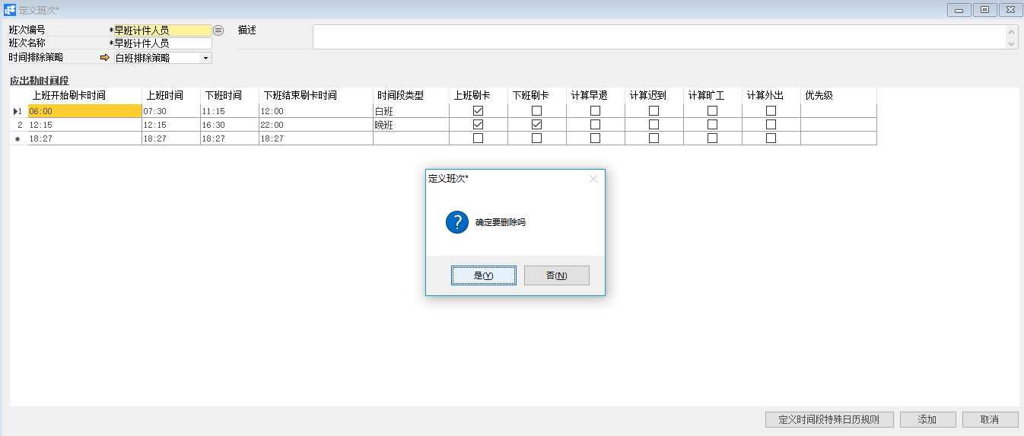

**属性与活动描述**

|  |  |
| --- | --- |
| **属性** | **活动描述** |
| 班次编号 | 选择班次编号 |
| 班次名称 | 输入班次名称 |
| 时间排除策略 | 在此功能模块中，实现班次的不计工作时间 |
| 描述 | 输入描述内容 |
| 上班开始刷卡时间 | 输入上班开始刷卡时间 |
| 上班时间 | 输入上班时间 |
| 下班时间 | 输入下班时间 |
| 下班结束刷卡时间 | 输入下班结束刷卡时间 |
| 时间段类型 | 选择时间段类型 |
| 上班刷卡 | 勾选是否上班刷卡 |
| 下班刷卡 | 勾选是否下班刷卡 |
| 计算早退 | 勾选是否计算早退 |
| 计算迟到 | 勾选是否计算迟到 |
| 计算旷工 | 勾选是否计算旷工 |
| 计算外出 | 勾选是否计算外出 |
| 优先级 | 选择优先级内容 |
| 定义时间段特殊日历规则 | 选中班次的时间段，点击此按钮，可以实现在特殊日期的特殊考勤结算，例如2019年10月12日为法定工作日，而日历为双休，则在此功能模块中，通过定义实现10月12的出勤为工作日出勤。 |